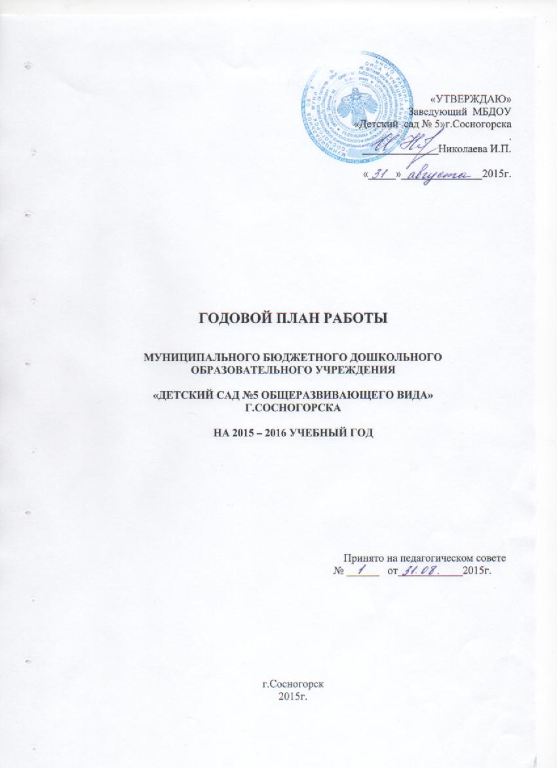

МУНИЦИПАЛЬНОЕ БЮДЖЕТНОЕ ДОШКОЛЬНОЕ ОБРАЗОВАТЕЛЬНОЕ УЧРЕЖДЕНИЕ
«ДЕТСКИЙ САД № 5 ОБЩЕРАЗВИВАЮЩЕГО ВИДА» г.СОСНОГОРСКА
2015-2016 УЧЕБНЫЙ ГОД

Цель: Организация образовательного процесса в ДОУ в контексте современных требований и перехода на ФГОС.

Задачи:
1.Продолжать работу по развитию речи дошкольников с опорой на проектную и театрализованную деятельность
2.Формировать партнерские отношения педагогов и родителей в условиях сотрудничества в ДОУ для обеспечения полноценного развития воспитанников с целью повышения педагогической культуры родителей, их нормативно-правовой грамотности

3. Обеспечить развитие кадрового потенциала в процессе внедрения ФГОС через использование активных форм методической работы: сетевое взаимодействие, мастер-классы, семинары, открытые просмотры, участие педагогов в конкурсах педагогического мастерства, повышения квалификации на курсах, прохождения процедуры аттестации
ПЕДСОВЕТЫ:
1. «Основные направления работы ДОУ в новом 2015-2016 году» - август
2. «Развитие речи у детей дошкольного возраста средствами театрализованной деятельности» - ноябрь
3. «Родитель-заказчик, спонсор, партнер?» - февраль
4. «Подведение итогов воспитательно-образовательной работы за 2015-2016 учебный год» - май

СЕМИНАРЫ – ПРАКТИКУМЫ :
1. «Каждая душа празднику рада»- октябрь
2. «Проектная деятельность» - январь

МАСТЕР-КЛАСС :

1.« Совместная работа детского сада и семьи по здоровьесбережению детей»- сентябрь
2. «Портфолио педагога» - апрель

  - ПЕДАГОГИЧЕСКИЕ СОВЕТЫ
Направление деятельности | Срок | Ответственные | Отм. о выпол
1.ТЕМА: Организационный  1.О выполнении решений предыдущих педсоветов  2.Утверждение плана работы на 2015-2016 уч. год.  3.Утверждение инновационной направленности групп.  4.Утверждение тематики самообразования педагогов.  5. Муниципальное задание на 2015-16 учебный год  6.Итоги летней оздоровительной работы | август | Заведующий  Зам.зав. по ВМР  Учитель-логопед  Муз.руковод-ль  воспитатели
2. ТЕМА: «Развитие речи у детей дошкольного возраста средствами театрализованной деятельности»  1. Актуальность театрализованной деятельности в развитии детей дошкольного возраста  2.Требования к театрализованным уголкам  3. Сообщение воспитателей групп «Содержание работы по организации театрализованной деятельности с дошкольниками на разных возрастных этапах».  4. Решение педагогических ситуаций  5. Брейн-ринг для педагогов | ноябрь | Заведующий  Зам.зав. по ВМР  Учитель-логопед  Муз.руковод-ль  воспитатели
3. ТЕМА: «Родитель - заказчик, спонсор, партнер?»  1. Дискуссия «Педагогический взгляд на внутренний мир современного дошкольного учреждения»  2.Социально-педагогическая практика взаимодействия семьи и детского сада  3. Использование ИКТ во взаимодействии ДОУ и семьи в интересах развития ребенка: использование персональных сайтов и блогов педагогов, оформление портфолио воспитанников  4. Анкетирование «Оценка уровня коммуникабельности педагога с родителями»  5. Калейдоскоп интересных и эффективных форм взаимодействия педагогов и родителей (презентация из опыта работы педагогов) | февраль | Заведующий  Зам.зав. по ВМР  Учитель-логопед  Муз.руковод-ль  воспитатели
4. ТЕМА: «Подведение итогов воспитательно-образовательной работы за 2015-2016 учебный год» (Круглый стол)  1.Анализ работы за 2015-2016 учебный год  2. Анализ речевого развития в логопункте  3.Утверждение плана работы на летний период  4.Утверждение проекта плана работы на 2016-2017 учебный год  5. Отчет педагогов по самообразованию | май | Заведующий  Зам.зав. по ВМР  Учитель-логопед  Муз.руковод-ль  воспитатели
1.2. СЕМИНАРЫ- ПРАКТИКУМЫ

Направление деятельности | Срок | Ответственные | Отм. о выполн.
1. ТЕМА: «Каждая душа празднику рада»  Теоретическая часть  1. Требования к проведению праздников и развлечений в ДОУ  Практическая часть  1. Анализ взаимопроверки планов воспитательно-образовательной работы по театрализованной деятельности  2. Презентация игрушек «Игрушка театральная – очень уникальная»  Игра для педагогов «Слабое звено» | октябрь | Заведующий  Зам.зав. по ВМР  Учитель-логопед  Муз.руковод-ль  воспитатели
2.ТЕМА: «Проектная деятельность»  Теоретическая часть  1. Организация проектной деятельности с воспитанниками  Практическая часть.  - Проект «Наши мамы все умеют» воспитатель Маркова ЕИ.  - Проект «Животные севера зимой» воспитатель Белозерова О.В.  - Проект «Бабушку и дедушку люблю» воспитатель Ногина Т.А. | январь | Заведующий  Зам.зав. по ВМР  Учитель-логопед  Муз.руковод-ль  воспитатели

2. 3. ШКОЛА ПЕДАГОГИЧЕСКОГО МАСТЕРСТВА
Направление деятельности | Срок исполнения | Ответственные | Отм. О выпол.
1.Мастер-класс «Совместная работа детского сада и семьи по здоровьесбережению детей»  1.Теоретическая часть:  Работа педагога по укреплению здоровья детей нетрадиционными методами  2.Практическая часть:  Показ элементов закаливания в средней группе  2.Мастер-класс «Портфолио педагога»  1.Теоретическая часть:  -Новые требования к аттестации педагогов  -Рекомендации по написанию аттестационной работы  2. Практическая часть:  Презентация аттестационных материалов на высшую категорию | Сентябрь  Апрель | Зам.зав. по ВМР  Воспитатель  Ногина Т.А.  Зам.зав. по ВМР  Воспитатель  Маркова Е.И., Учитель-логопед Орлова Е.В.
3.1. ВОСПИТАТЕЛЬНАЯ И ОЗДОРОВИТЕЛЬНАЯ РАБОТА С ДЕТЬМИ
Цель: Создать условия для воспитания, развития и формирования свободной личности ребенка, повышение его физического и интеллектуального уровня
Направление деятельности | Срок  исполн | Ответственные | Отм. о выполн
I. Смотры-конкурсы  1 Организация и содержание родительских уголков.  2. Предметно-развивающая среда.  3.«Лучший участок». Организация и содержание участков на улице  4. Подготовка участков к летне-оздоровительному периоду.  2.Выставки, конкурсы детского творчества  1.Выставка детских работ на тему «Осень золотая»  2. Вернисаж детских работ «Люблю, горжусь своим городом»  3.Выставка детских работ на тему «Защитники Отечества», «Мамин день»  4.Выставка детских работ на тему «День Победы».  5. Конкурс детских рисунков на асфальте «Пусть всегда будет мир!»  III.Праздничные мероприятия  1.«Красный, желтый, зеленый» ПДД  2.Праздник осени  3.Новогодний карнавал  4.День здоровья «Мойдодыр»  5.Традиционное мероприятие, посвященный Дню защитника Отечества «Папа, мама и я спортивная семья!», «Веселые старты»  6.Музыкально-театрализованная программа «8 Марта»  7. Развлечение «День смеха»  8.«Школа нас ждет!» Выпускной бал  9.Праздник «День защиты детей!»  IV. Муниципальные, районные фестивали, конкурсы  1.Муниципальный конкурс детских рисунков «Безопасность детей на улицах города»  2.Викторина по произведениям Ершова  3.Муниципальный фестиваль детского творчества «Сосногорские бусинки»  4. Муниципальный конкурс чтецов (подгот. группы)  5. Муниципальный конкурс детских рисунков «Безопасность глазами детей»  6.Муниципальные спортивные соревнования «Лыжня России» среди команд воспитанников подготовительных групп МДОУ  7.Муниципальный экологический слет «Юные друзья природы» среди воспитанников МДОУ  8.Муниципальные спортивные соревнования «Веселые старты» среди команд воспитанников подготовительных групп МДОУ  9.Муниципальный велопробег среди воспитанников дошкольных учреждений  10. Конкурс детских рисунков «Чудесная страна детства» | В течении года | Заведующий  Заместитель заведующего  по ВМР,  Воспитатели  Музыкальный руководитель  Учитель-логопед

План работы по социально-личностному развитию детей
Направление деятельности | Срок  исполн. | Ответственные | Отм. о выполн
Работа с педагогами
Информирование воспитателей о новой учебной литературе, педагогических журналах и газетах.  Поиск литературы и периодических изданий по заданной тематике.  Оказание помощи педагогическому коллективу в поиске информации в Интернете | В течение года | Заведующий  Зам.зав. по ВМР  воспитатели
Работа с детьми
Экскурсии в библиотеку знакомство с библиотекой «Вам знаком Книжкин дом?» (средняя группа)  Экскурсии в школу знакомство со школой  (подготовительная группа)  Литературная игра-викторина  «Любимые сказки П.П.Ершова» (подготовительная группа)  Тематическое занятие «День смеха»  (старшая, подготовительная группы)  Игра-путешествие ( по произведениям С.Я.Маршака) (средняя, старшая, подготовительная группы)  Досуг по ПДД «Школа безопасности» (старшая, подготовительная гр.)  Музыкально-литературный утренник  (ко дню рождения С.Есенина)  Тематическое занятие «Сын земли и звезд» (День космонавтики) (подготовительная гр.)  Выставка «Наши любимые книги!» (средняя группа)  Тематическое занятие «Мужество. Подвиг. Слава» (9 мая) (старшая, подготовительная группы) |  | Заведующий  Зам.зав. по ВМР  воспитатели
Взаимодействие с родителями
Консультация «Как подобрать книгу по возрасту ребенка, на что надо обратить внимание»
Выставка Новинки художественной литературы для детей
Экскурсия выходного дня «Папа, мама, я – читающая семья» (экскурсия детей и родителей в библиотеку в выходной день)

План работы по правовому воспитанию
Мероприятия | Сроки |  | Ответственные | Отм
- Работа с педагогами
Соблюдение санитарно – гигиенических норм по охране здоровья детей во всех возрастных группах  Выставка нормативно – правовой литературы по правовому воспитанию и образованию дошкольников  Деловая игра «Знаем ли мы права детей?»  Беседа «Права ребенка - реализация и соблюдение их в ДОУ» | В течение года  Ноябрь  Январь  Февраль | Заведующий  Старшая медсестра  Зам. зав. по ВМР
2. Работа с детьми
Знакомство детей с Конвенцией о правах ребенка  Цикл занятий «Ваши права, дети»  Беседы (один раз в месяц);  Чтение художественной литературы, анализ литературных произведений, где нарушаются права героев  Организацию сюжетно – ролевых игр, игр – драматизаций;  Решение проблемных ситуаций, воспитывающих доброжелательное, заботливое отношение к людям;  Организация дидактических игр, расширяющих область правовых знаний;  Праздники, досуги, развлечения, театрализованные представления, экскурсии (один раз в месяц);  Выставки детских работ: рисунки детей на тему: «Слава защитникам Отечества», «Мамин день – 8 Марта!» и др.; | В течение года |  | Заведующий  Зам. зав. по ВМР  Воспитатели  Родители
3. Взаимодействие с родителями
Организация, обновление информационных стендов в каждой группе детского сада «Правам ребенка посвящается» | Сентябрь |  | Воспитатели групп
Проведение дней открытых дверей на предмет соблюдения прав ребенка на полноценное питание, развитие творчества, игру. | 1 раз в год |  | Заведующий
Оформление рекомендаций, памяток по правам ребенка. | В течении года |  | Зам. зав. по ВМР
Подготовка нормативно – правовых документов по проблеме охраны прав детства | 1 раз в год |  | Заведующий
Посещение семей воспитанников на предмет соблюдения прав ребенка в семье (по мере необходимости) | 2 раза в год |  | Зам.зав. по ВМР
Консультирование и коррекционная работа с неблагополучными семьями (по мере выявления) | 2 раза в год |  | воспитатели
Анкетирование «Эмоциональное благополучие ребенка в группе» | Апрель |  | Зам. зав. по ВМР
Консультация «Родительская забота и как от нее защититься» | Январь |  | Зам. зав. по ВМР
Информационный листок «Наказывая, подумай» | Апрель |  | Зам. зав. по ВМР

